【行业动态】打破全球AI算力壁垒！联合国牵头重磅合作落地，中国力量主导全球AI普惠新格局
2026年全球AI产业竞争进入全新阶段，当欧美科技巨头持续构筑技术壁垒、垄断高端算力资源时，一场由联合国牵头、多国权威机构联合参与的AI开放计算合作计划正式落地推进。本次全球性合作由国际电信联盟ITU主导，联合北京智源人工智能研究院、北京大学、非盟科研机构等核心主体共同落地，聚焦发展中国家AI短板，主攻开放算力基础设施搭建与国际化AI人才培养。与此同时，备受关注的第二期中非AI人才项目正式启动筹备，标志着中国主导的AI普惠方案，正式成为全球AI均衡发展的核心标杆，彻底改写全球AI资源分配不均的行业现状。
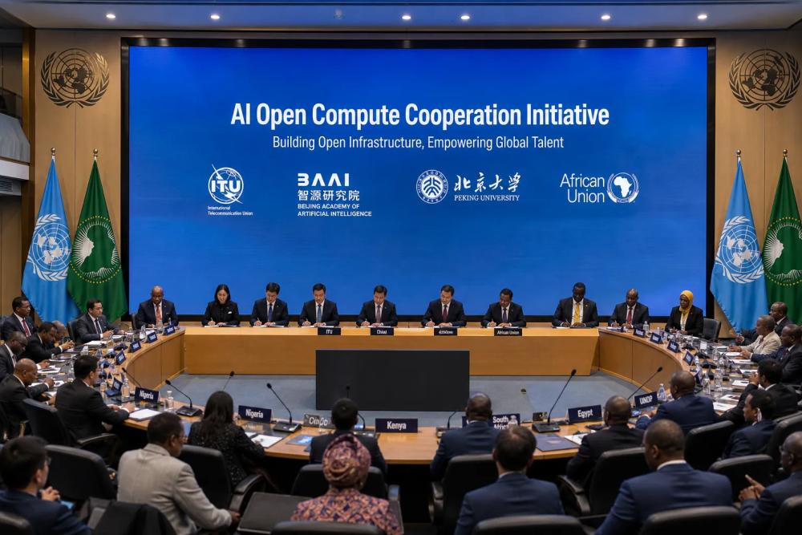

当下人工智能产业高速迭代，但全球AI发展呈现出极度不均衡的格局，算力、技术、人才的高度集中，让绝大多数发展中国家陷入AI发展困境。长期以来，高端AI算力、底层核心技术、优质科研资源被少数欧美发达国家垄断，头部科技企业凭借算力优势构建技术壁垒，不仅抬高了全球AI研发门槛，也让发展中国家的AI产业起步无门、发展受限。
对于非洲、亚洲、拉美等地区的发展中国家而言，AI发展面临双重核心难题。一方面，算力基础设施极度匮乏，缺乏规模化、低成本的开放算力平台，本土科研团队、高校、中小企业无法开展AI模型训练、算法研发与技术落地；另一方面，专业AI人才缺口巨大，没有完善的人才培养体系，本土AI技术研发能力薄弱，只能被动依赖海外技术输入，始终处于全球AI产业链的底端。
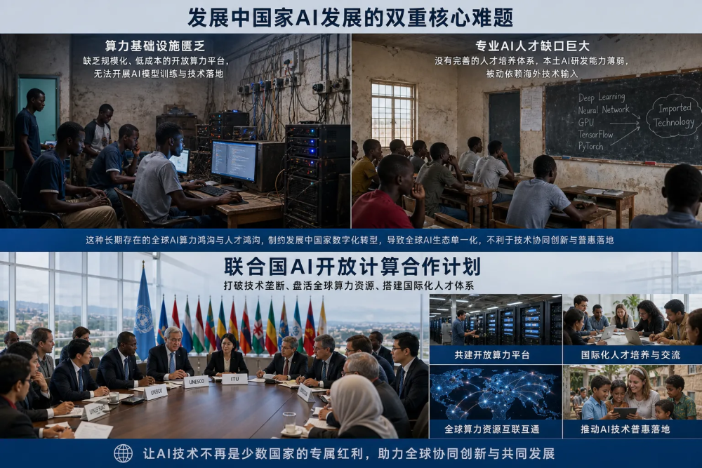
这种长期存在的全球AI算力鸿沟与人才鸿沟，不仅制约了发展中国家的数字化转型进程，也导致全球AI生态单一化、同质化发展，不利于全球人工智能技术的协同创新与普惠落地。在此背景下，联合国联合多家权威机构启动AI开放计算合作计划，核心目标就是打破技术垄断、盘活全球算力资源、搭建国际化人才体系，让AI技术不再是少数国家的专属红利。

本次联合国AI开放计算合作计划，集结了全球顶尖的科研、学术、国际组织资源，合作阵容堪称行业顶配，彰显了全球共建AI普惠生态的决心。本次计划核心参与主体涵盖国际权威组织、国内顶尖科研机构、高校与区域性国际科研平台，各方各司其职、协同发力，构建起全方位、多层次的全球AI合作体系。
国际层面，国际电信联盟ITU作为联合国负责数字技术的核心专门机构，牵头统筹整体规划、国际资源对接与全球标准制定，为计划落地提供权威的国际背书与规则支撑，保障合作项目规范化、全球化推进。同时，非洲联盟旗下非洲科学研究与创新理事会全程深度参与，精准对接非洲发展中国家的AI发展需求，推动技术、算力、人才资源精准落地，贴合区域发展实际。
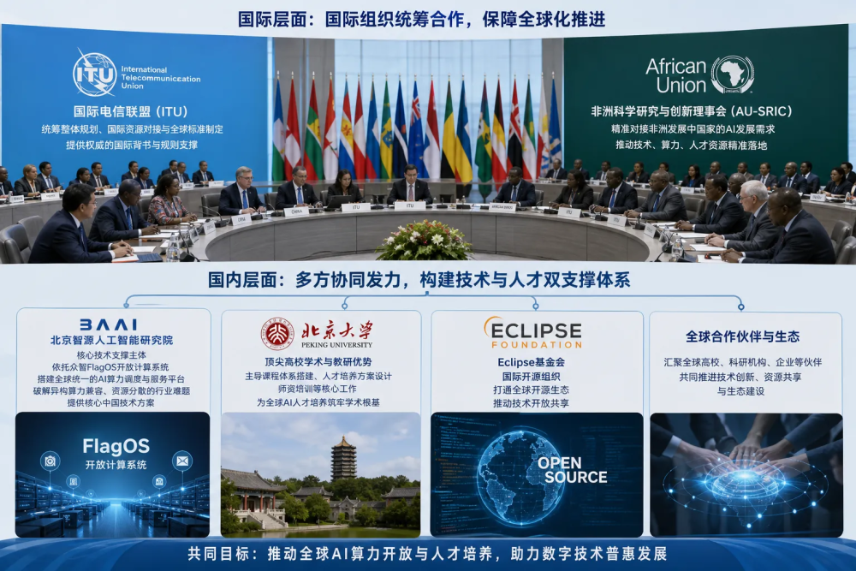
国内层面，北京智源人工智能研究院成为核心技术支撑主体，依托自主研发的众智FlagOS开放计算系统，搭建全球统一的AI算力调度与服务平台，破解异构算力兼容、资源分散的行业难题，为全球开放算力建设提供核心中国技术方案。北京大学则发挥顶尖高校的学术与教研优势，主导课程体系搭建、人才培养方案设计、师资培训等核心工作，为全球AI人才培育筑牢学术根基。此外，Eclipse基金会等国际开源组织同步加入，助力打通全球开源生态，推动技术开放共享。
不同于以往单一的技术交流项目，本次合作是技术+算力+人才+生态的全方位深度合作，汇聚全球顶尖资源，聚焦发展中国家核心痛点，彻底摆脱以往国际AI合作“形式化、碎片化”的弊端，具备极强的落地性与普惠性。

本次联合国AI开放计算合作计划摒弃空泛的理念倡导，聚焦两大核心落地板块，以硬核举措推动全球AI普惠发展，真正实现算力开放、技术共享、人才共育。
在开放算力基础设施建设方面，项目依托智源研究院众智FlagOS系统，搭建全球化开放计算在线实验室。该平台可实现多厂商、多类型异构AI算力的统一纳管与智能调度，将分散的算力资源整合为规模化共享算力池，通过统一接口向全球发展中国家的高校、科研机构、开发者免费或低成本开放。彻底解决发展中国家算力不足、设备不兼容、研发成本高昂的难题，让偏远地区的科研团队也能便捷使用顶级AI算力资源，开展模型训练、算法创新与学术研究，补齐全球AI算力布局短板。
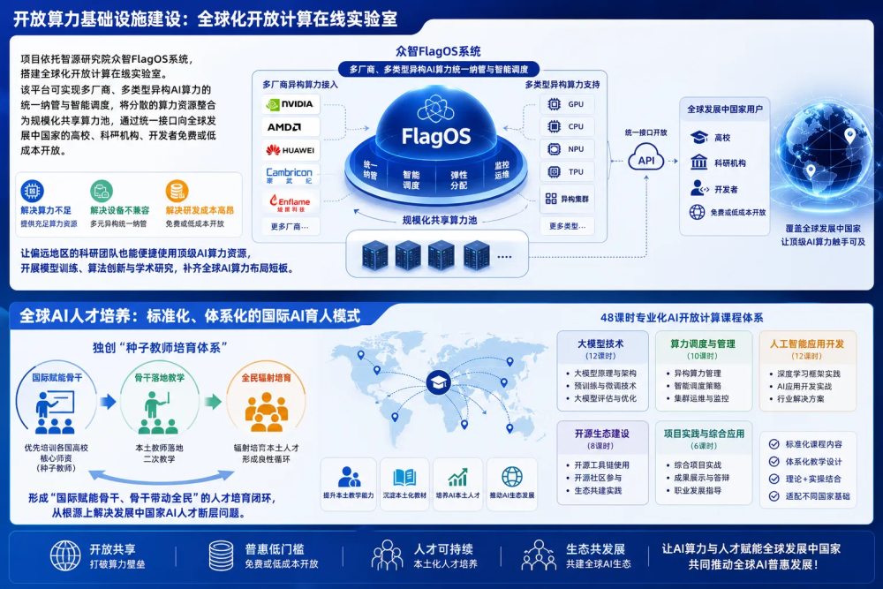
在全球AI人才培养方面，项目打造标准化、体系化的国际AI育人模式，独创“种子教师培育体系”。通过优先培训各国高校核心师资，再由本土教师落地二次教学、辐射培育本土人才，形成“国际赋能骨干、骨干带动全民”的人才培育闭环，从根源上解决发展中国家AI人才断层问题。项目配套搭建了48课时的专业化AI开放计算课程体系，涵盖大模型技术、算力调度、人工智能应用开发、开源生态建设等核心内容，兼顾理论教学与实操训练，适配不同国家的AI发展基础。
两大核心举措相辅相成，算力基建为人才培养提供硬件支撑，人才储备为算力生态持续赋能，形成良性循环的全球AI发展新体系，为发展中国家AI产业长效发展筑牢根基。

作为本次联合国AI开放计算合作计划的旗舰落地项目，中非AI人才培养计划此前已完成首期落地并收获丰硕成果，凭借成熟的落地模式与显著的育人成效，成为全球AI普惠合作的标杆案例。在此基础上，官方正式启动第二期中非AI人才项目筹备工作，合作规模、覆盖范围、培育质量全面升级。
回顾首期项目成果，2026年4月，智源研究院联合北大、非盟科研机构共同开展首期集训，吸引了非洲24个国家82所高校的131名教师报名参与，最终完成10个非洲国家核心师资的系统化培训。首期项目依托FlagOS开放算力平台，让非洲参训教师零门槛接触顶级AI算力与前沿技术，系统化学习AI研发与教学能力，为非洲本土AI教育落地埋下种子。该项目也凭借卓越的普惠价值，成功斩获全球AI for Good优秀案例大奖，获得联合国官方认可。
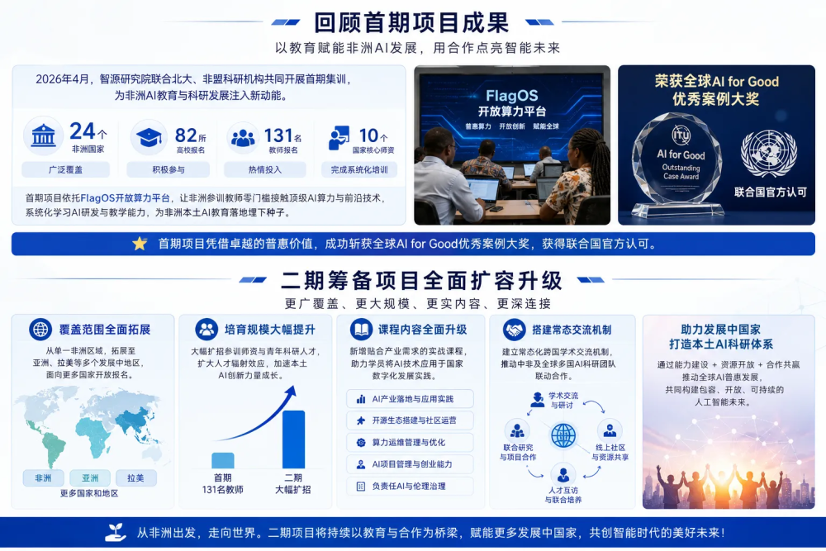
相较于首期项目，二期筹备项目全面扩容升级。在覆盖范围上，从单一非洲区域拓展至亚洲、拉美等多个发展中地区，面向更多国家开放报名；在培育规模上，大幅扩招参训师资与青年科研人才，扩大人才辐射效应；在课程内容上，新增AI产业落地、开源生态搭建、算力运维管理等实战课程，贴合各国数字化产业发展需求。同时，二期项目将搭建常态化的跨国学术交流机制，推动中非及全球多国AI科研团队联动合作，助力发展中国家打造本土AI科研体系。

纵观本次联合国AI开放计算合作计划，最核心的亮点在于中国技术、中国方案成为全球AI普惠的核心支撑。以往全球顶级科技合作、国际技术标准、普惠产业方案几乎由欧美国家主导，而本次全球性AI公益合作，从底层算力技术、平台搭建，到课程体系设计、人才培育模式，全程由中国科研机构主导落地，实现了从技术跟随到全球引领的关键跨越。
智源研究院自主研发的FlagOS开放计算系统，打破了海外算力调度技术垄断，为全球异构算力整合、普惠算力建设提供了全新的中国方案，解决了全球算力碎片化的行业难题。北京大学打造的标准化AI国际课程体系，填补了发展中国家AI通用教学体系的空白，为全球AI人才共育提供了规范标准。这套成熟、可复制、可推广的模式，打破了西方AI技术霸权，证明中国不仅具备顶尖的AI底层创新能力，更具备全球AI生态共建、普惠赋能的格局与实力。
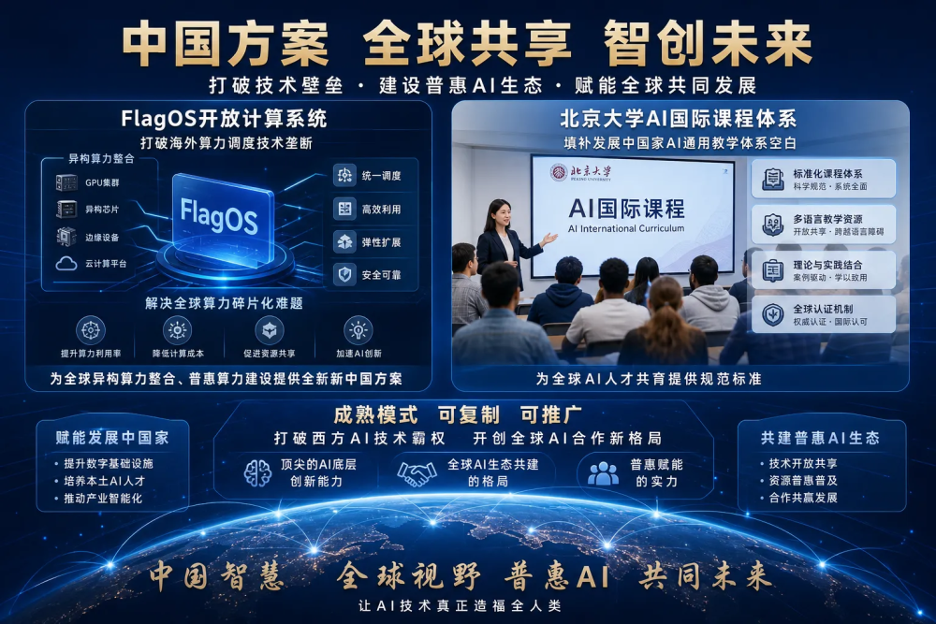
同时，本次合作也充分彰显了中国的大国责任担当。不同于部分国家构筑技术壁垒、垄断资源、技术封锁的发展模式，中国始终坚持开放共享、互利共赢，主动输出核心技术、算力资源、育人经验，助力全球弱势地区突破AI发展瓶颈，推动全球AI产业均衡、包容、可持续发展，重塑全球人工智能合作价值观。

本次联合国AI开放计算合作计划落地、二期中非AI人才项目启动，绝非一次普通的国际学术交流，而是全球AI产业格局重构的标志性事件，具备深远的行业价值与时代意义。
从全球层面来看，项目彻底打破了发达国家对AI算力、技术、人才的垄断格局，有效缩小全球AI数字鸿沟，让人工智能技术红利实现全球普惠，推动AI技术从“少数人的高端科技”转变为“全人类的公共资源”，激活全球多元化AI创新活力，避免全球AI生态单一化发展。
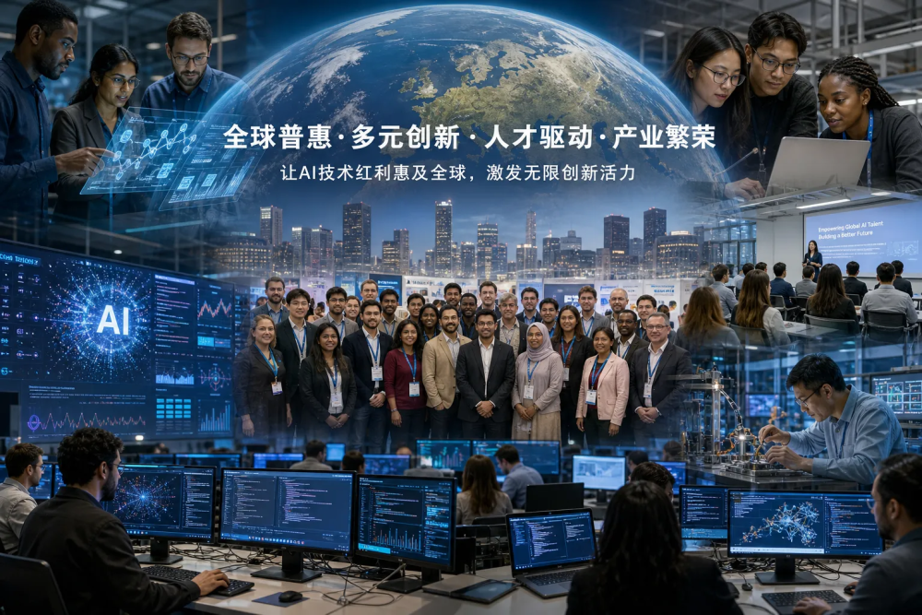
从产业层面来看，开放算力平台的搭建，将培育海量全球基层AI开发者与科研团队，催生更多本土化、特色化的AI创新应用，推动全球AI产业生态更加丰富多元。同时，常态化的国际人才培育体系，将为全球AI产业持续输送优质人才，夯实全球人工智能产业发展根基。
从中国AI发展层面来看，本次深度参与并主导全球顶级AI普惠合作，标志着中国正式跻身全球AI规则制定者、生态引领者行列。中国AI技术、平台、方案获得联合国及全球多国认可，大幅提升国产AI技术的国际话语权与影响力，为后续国产AI技术出海、全球生态布局奠定坚实基础。

AI的终极价值，是赋能人类、服务全球，而非构筑壁垒、垄断红利。在全球AI竞争日趋激烈、技术壁垒持续加高的当下，联合国牵头、中国主导的AI开放计算合作计划，为全球AI发展指明了全新方向。从算力基建开放到全球人才共育，从区域合作试点到全球生态共建，中国用实际行动践行开放共享的发展理念，打破技术霸权，助力全球AI均衡发展。
随着第二期中非AI人才项目稳步落地、全球开放算力生态持续完善，未来将有更多发展中国家突破AI发展瓶颈，更多本土AI人才脱颖而出。属于全球普惠AI、开放AI的新时代已然到来，而中国，正以核心引领者的姿
态，推动全球人工智能产业走向更公平、更包容、更繁荣的未来。



